
Nombre XXXXXXXXXX XXXXXXXXXX XXXXXXXXXX.
Grado de Escolaridad Licenciatura en Derecho.
Cédula Profesional (Licenciatura) XXXXXXXX
Teléfono de Oficina:228689273 Ext. 4009.
Correo Electrónico mcaraza1@fiscaliaveracruz.gob.mx

Formación Académica

Año 1998-2002
Universidad Veracruzana Licenciatura en Derecho

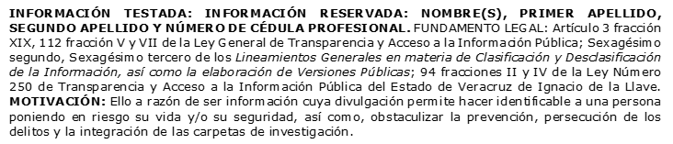
Trayectoria Profesional

2014-2015
Fiscal Tercera de la Unidad Integral de Procuración de Justicia en el Primer Distrito Judicial en la entonces Procuraduría General de Justicia en el Estado de Veracruz.
2015-2016
Fiscal Tercera de la Unidad Integral de Procuración de Justicia en el Primer Distrito Judicial en la Fiscalía General del Estado.
2016- 2018
Fiscal Quinta de la Unidad Integral de Procuración de Justicia del Décimo Octavo Distrito Judicial.
2018-2019
Fiscal Cuarta de la Unidad Integral de Procuración de Justicia del Décimo Noveno Distrito Judicial.
2018-2019
Fiscal Cuarta de la Unidad Integral de Procuración de Justicia del Décimo Noveno Distrito Judicial.
2019-2020 (31 de octubre)
Fiscal primera de la SubUnidad Integral en Naranjos del II distrito judicial en Ozuluama.
3 de noviembre del 2020 a la fecha
Fiscal 25 de la Unidad Integral del Décimo Primer Distrito Judicial de Xalapa.

 Conocimiento
Derecho Civil
Derecho Penal
Amparo

